01 참가신청서 · 운영 접수용
현대자동차그룹 차량용 앱 개발 공모전

제출 안내
회원가입 없이 작성한 신청서와 제출자료를 이메일로 제출합니다.
- 접수 이메일: appdevchallenge@hyundai-partners.com
- 접수기간: 2026.10.21(수) ~ 2026.11.15(일) 23:59까지 지원접수
- 메일 제목: [차량용 앱 개발 공모전] 팀명(개인은 성명)_대표자명
※ 이 접수양식이 곧 기획서입니다. 작성·서명한 접수양식을 이메일로 제출합니다.
※ 시연 영상·GitHub 저장소·APK는 선택 제출이며(가산점 부여), 숏폼 링크 또한 선택사항입니다. (가산점 없음).
※ 마감 전에 수정이 필요하면 같은 발신자 이메일로 최종 수정본을 다시 제출해 주세요.
같은 발신자가 마감 전 최종 발송한 제출물로 심사합니다.

A. 참가 기본정보
- 참가 단위: □ 개인 □ 팀
- 참가 부문: □ 대학(원)생 □ 일반(스타트업 포함)
- 팀명(개인 참가 시 성명): _____________________________________________
- 앱명 / 프로젝트명: ___________________________________________________
- 대표자 성명: ______________________ 역할: ___________________________
- 대표자 소속(학교/학과/회사명/무소속 등): ___________________________ ※ 필수기입 아님
- 대표자 이메일: ________________________________________________________
- 대표자 휴대폰번호: ___________________________________________________
- 참가 인원: ________명
- 작성일: __________년 ________월 ________일

B. 참가 구성원
대표자를 포함하여 참가자 전원이 작성합니다.
성명 | 소속  (학교/학과/회사명 등) | 휴대폰 번호 | 이메일 주소 | 담당 역할
※ 운영용 연락정보는 이 신청서에만 기재하고, 다음 장의 작품 소개에는 기재하지 않습니다.
※ 주민등록번호·신분증·상세주소 등은 본 신청서에서 요구하지 않습니다.

02 앱 프로젝트 소개 / 심사 자료
대표자·구성원의 성명, 연락처, 이메일, 소속은 기재하지 않습니다. 해당 정보는 01 참가신청서에만 기재해 주세요.
Word에서는 박스 안을 클릭해 입력하세요. 여러 줄 항목은 4줄 정도 작성할 수 있으며, 내용이 길면 작성란이 늘어납니다.
소개 자료 분량 제한은 없습니다.
접수번호(운영사 기재): ※ 기입하지 않으셔도 됩니다.
앱명 / 프로젝트명: 타임캡슐 (TimeCapsule)
1. 앱 한 줄 소개
앱을 한 문장으로 소개해 주세요.
차 안에서 남긴 목소리를 그 장소에 묻어 두면, 나중에 나나 친구가 같은 길을 지날 때 차가 그날의 날씨와 함께 다시 들려주는 Pleos Connect 앱입니다.
2. 기획 배경
어떤 고객의 니즈나 불편한 순간에 주목했으며, 왜 해결이 필요한지 작성해 주세요.
가족 여행에서 대화가 가장 많이 오가는 곳은 차 안입니다. 그런데 그 대화는 어디에도 남지 않습니다. 운전 중에는 휴대폰을 들 수 없고, 동승자가 녹음을 해도 파일은 휴대폰 어딘가에 쌓여 다시 열리지 않습니다. 사진첩은 장소는 기억하지만 그날 비가 왔는지, 누가 함께 탔는지는 모릅니다.
저희가 주목한 장면
2027년 여름, 비 오는 밤의 7번 국도. 다섯 살 딸이 뒷좌석에서 "아빠, 바다 냄새 나!" 하고 외칩니다. 아빠는 Gleo에게 "타임캡슐 녹음해 줘"라고 말합니다. 알림음이 울리고, 딸의 목소리가 그 자리에 묻힙니다.
2045년 여름, 같은 길. 스물세 살이 된 딸이 자기 차로 처음 혼자 강릉에 갑니다. 그 지점에 가까워지자 차가 묻습니다. "18년 전 캡슐이 있어요." 들려 달라고 하면 화면에 그날의 빗방울이 맺히고, 다섯 살 자신의 목소리와 젊은 아빠의 웃음소리가 흘러나옵니다.
왜 차에서 풀어야 하는가
추억을 다시 꺼내게 만드는 건 결국 장소입니다. 타임캡슐은 기록을 휴대폰이 아니라 길과 계정에 묶어 둡니다. 차가 바뀌고 운전자가 바뀌어도 그 길에 가면 다시 만날 수 있고, 친구나 가족에게 남기면 그 사람이 그 길을 지날 때 그 사람의 차에서 열립니다.
운전 중에 손과 눈을 쓰지 않고 남겨야 하고, 그날 비가 왔는지 몇 명이 탔는지도 함께 담아야 합니다. 둘 다 휴대폰보다 차가 잘하는 일입니다.
3. 앱 주요 기능 및 차량 특화 요소
앱의 핵심 기능을 소개하고, 이를 통해 어떤 문제를 해결하며 차량에서 어떤 새로운 경험을 제공하는지 설명해 주세요.
핵심 기능
주행 준비: 출발 전 주차 중에 한 번, 마이크 권한과 함께 탄 사람의 녹음 동의를 확인합니다. 준비만으로는 녹음하지 않습니다. 준비는 최대 2시간 이어지고, 주차한 채 15분이 지나면 끝나며, 다음 주행에서 다시 확인합니다.
캡슐 묻기: Gleo에게 "타임캡슐 녹음해 줘"라고 말하거나 홈의 "목소리 남기기"를 누르면 알림음과 함께 녹음이 시작됩니다. 내비가 앞에 떠 있어도 말 한마디로 바로 녹음 화면이 열립니다. 다 말했으면 "묻기"를 누르거나 Gleo에게 저장해 달라고 하면 됩니다. 녹음을 시작한 순간의 위치, 날씨, 차량 상태가 함께 저장됩니다.
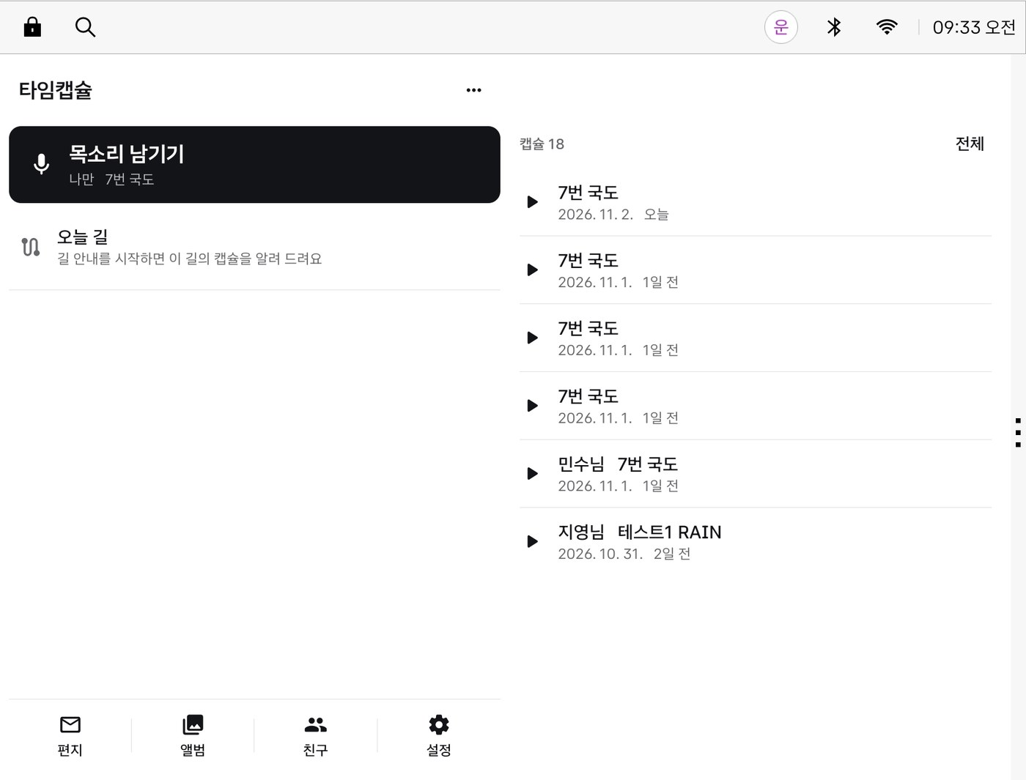  홈 — "목소리 남기기" 한 번으로 녹음 | 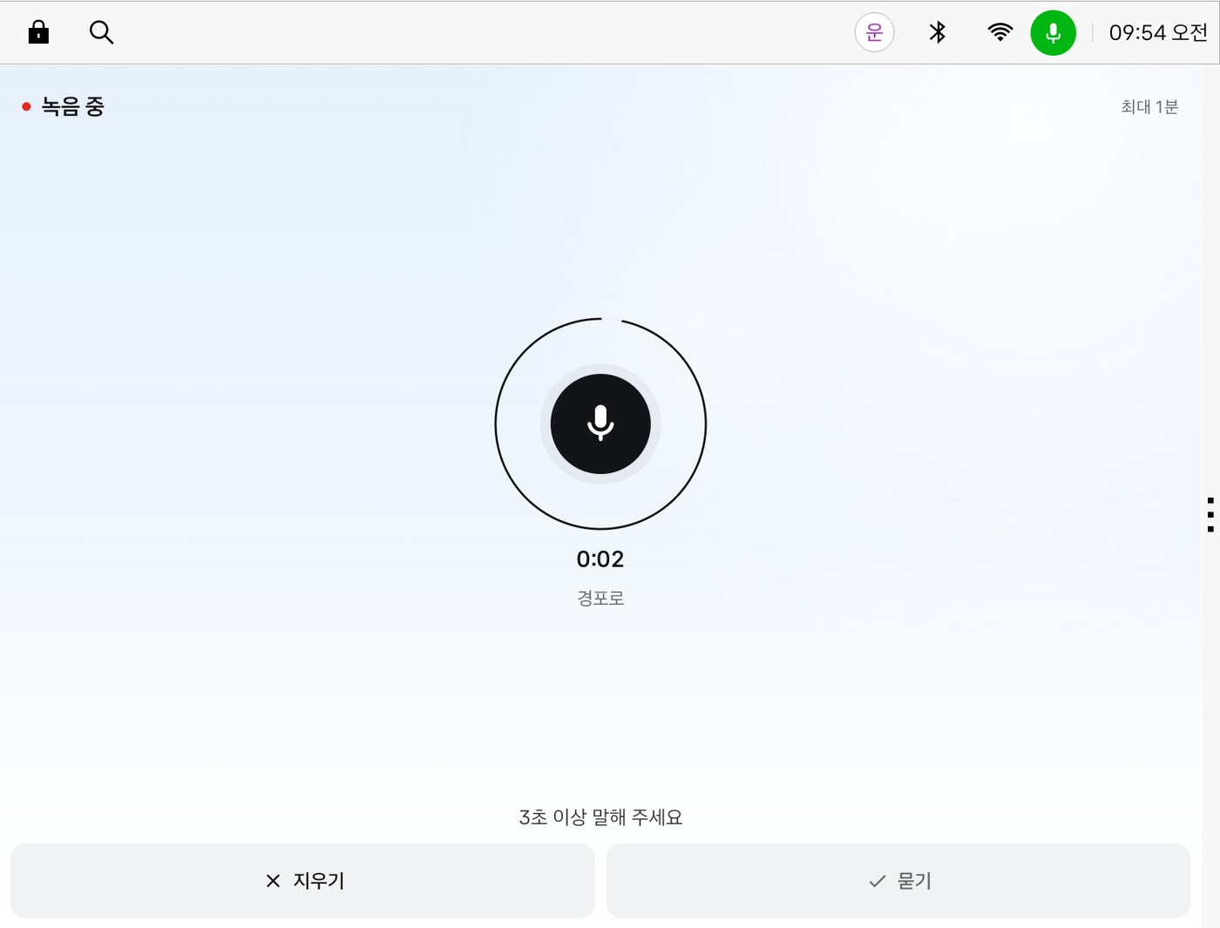  내비 화면에서 Gleo 한마디로 바로 녹음

녹음 길이와 저절로 묻기: 최대 길이는 설정에서 30초, 1분, 2분, 3분 중에 고릅니다(기본 1분). 말이 5초, 7초, 10초 동안 없으면 저절로 묻히게 할 수 있습니다(기본 7초, 끌 수도 있음). 처음부터 끝까지 말소리가 없었다면 저장하지 않고 "말소리가 없어서 저장하지 않았어요"라고 알려 줍니다. 3초보다 짧은 녹음도 남기지 않습니다.
친구에게 남기기: 6자리 친구 코드나 QR로 친구가 됩니다. 설정에서 기본값을 "친구 모두에게"로 해 두면 운전 중에 받는 사람을 고르지 않아도 친구 모두에게 전해집니다(기본은 "나만"). 나만 들으려고 남긴 캡슐도 나중에 앨범에서 "친구에게 공개"로 바꿀 수 있습니다. 받은 캡슐은 목소리까지 미리 차에 내려받아 두어, 인터넷이 끊기는 곳에서도 알림과 재생이 됩니다.
경로 예고와 접근 알림: 내비 안내가 시작되면 경로 300m 안의 캡슐을 세어 "오늘 길에 캡슐이 2개 묻혀 있어요"라고 한 번 알려 줍니다. 캡슐까지 1.2km가 남으면 "3년 전 캡슐이 있어요" 알림이 뜨고, "들려줘"와 "다음에"를 누르거나 몇 초 동안 말로 답할 수 있습니다. "다음에"를 고르면 다음에 차를 세웠을 때 홈에 "아까 지나친 캡슐이 있어요"로 다시 보여 줍니다.
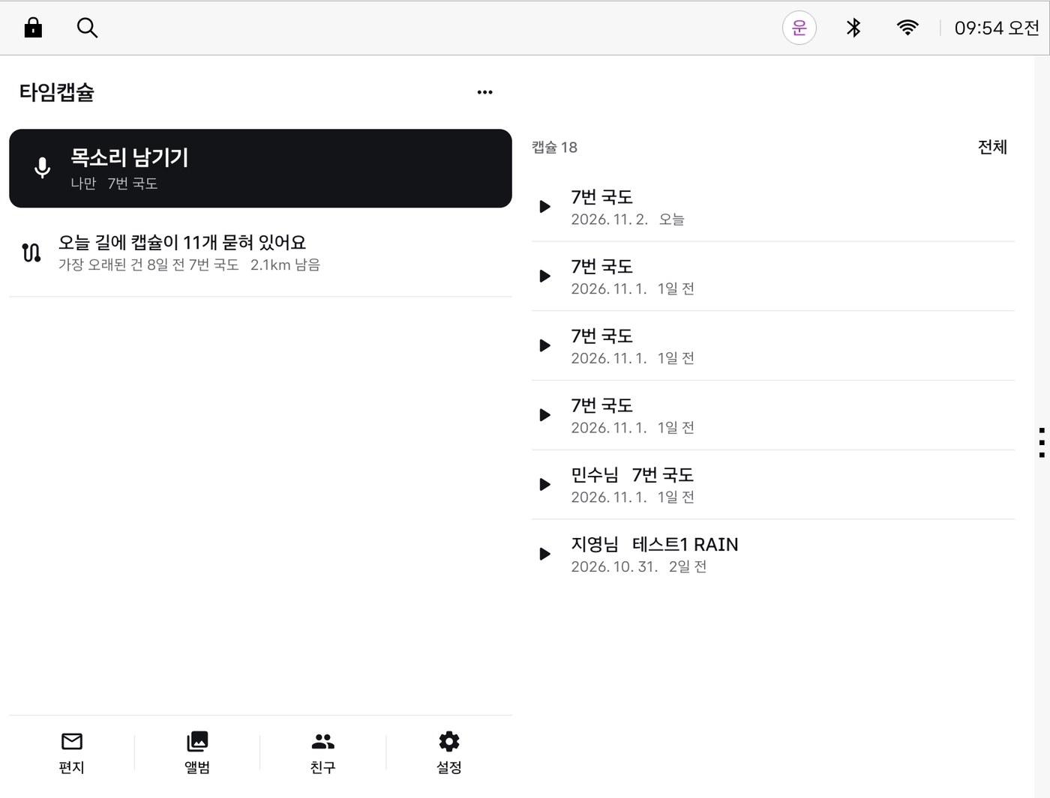  출발할 때 "오늘 길에 캡슐이 있어요" 예고 | 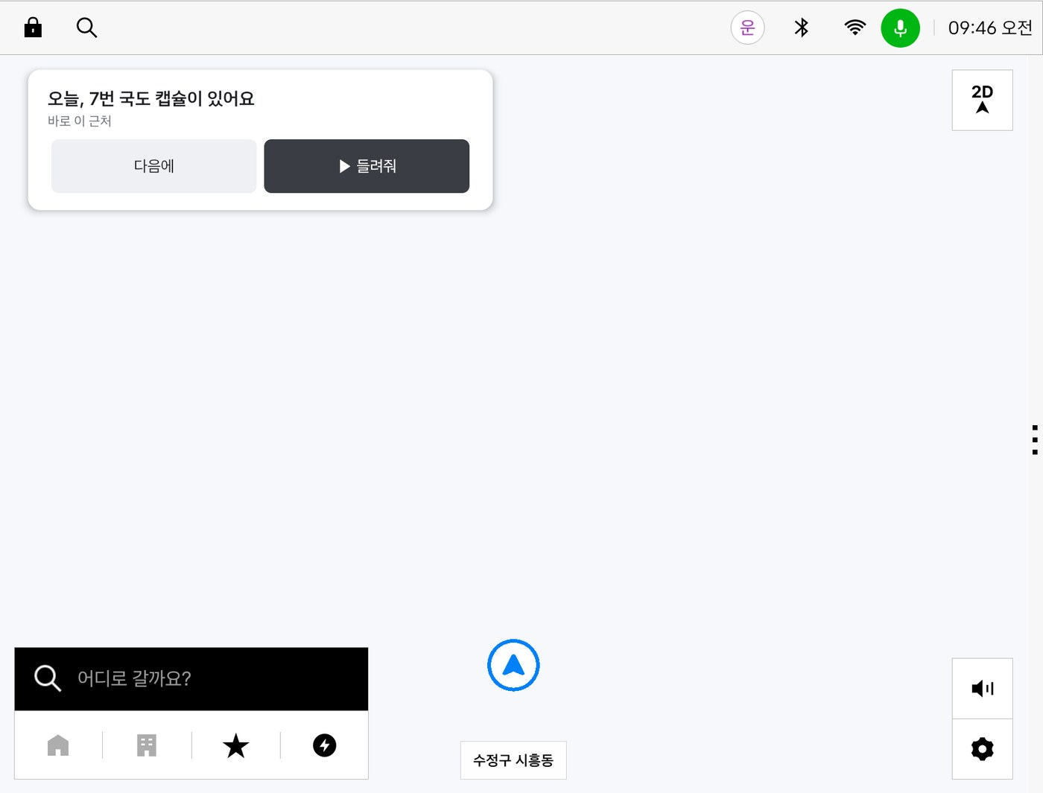  1.2km 앞, 지도 위에 뜨는 접근 알림

캡슐 열기와 수집 지도: 캡슐은 처음 한 번은 그 장소 300m 안에서만 열립니다. 길 위에서 직접 만나는 경험을 지키기 위해서입니다. 한 번 연 캡슐은 수집 지도에 남고, 그 뒤로는 어디서든 지도에서 골라 다시 들을 수 있습니다.
캡슐 재생: Pleos 음성 합성으로 "지영님이 3일 전 남긴 캡슐이에요." 같은 한 줄 안내를 먼저 하고, 이어서 원본 목소리를 들려줍니다. 화면에는 "10월 31일 토요일 낮 비 바깥 3도 2명 탑승"처럼 그날의 날짜와 날씨, 함께 탄 사람이 표시됩니다.
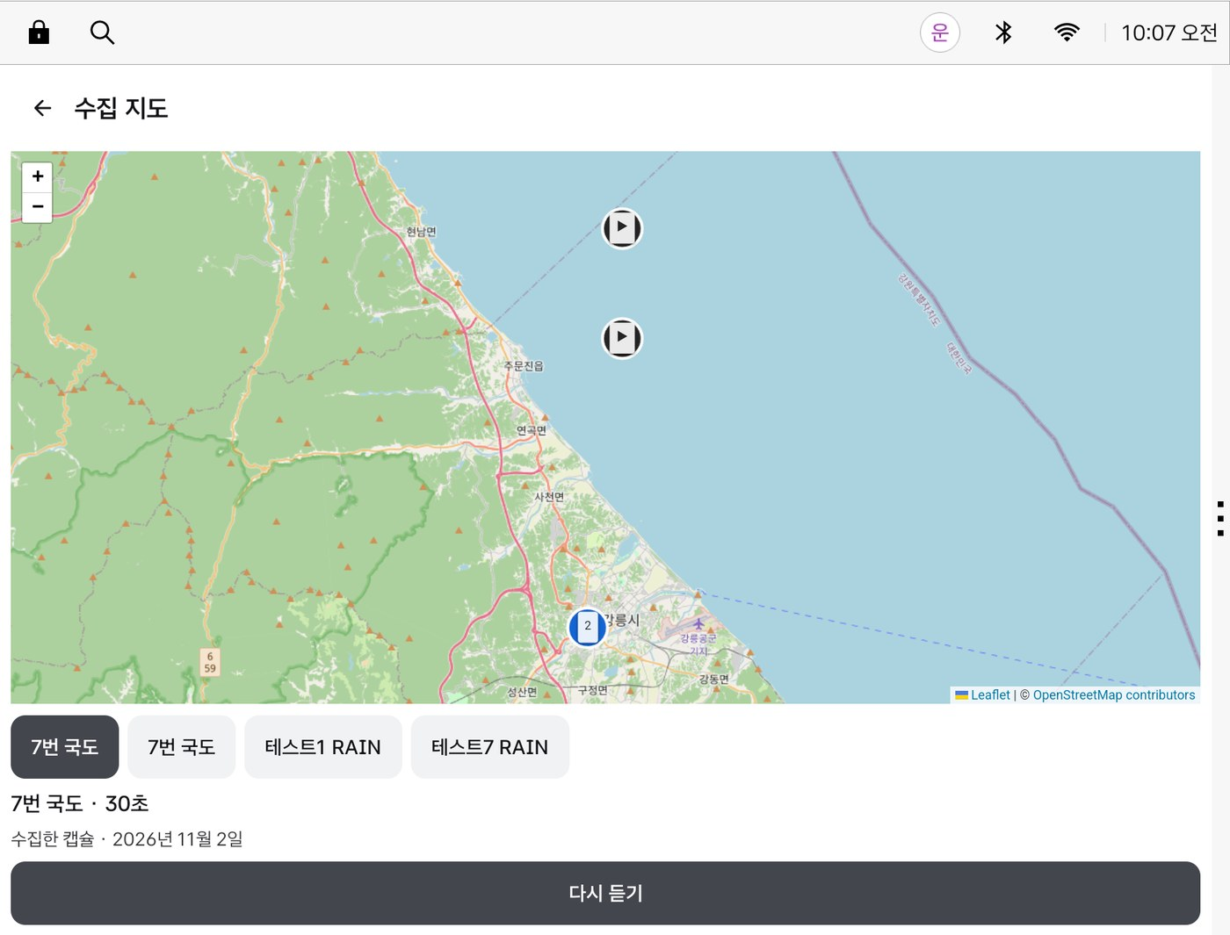  한 번 연 캡슐이 쌓이는 수집 지도 | 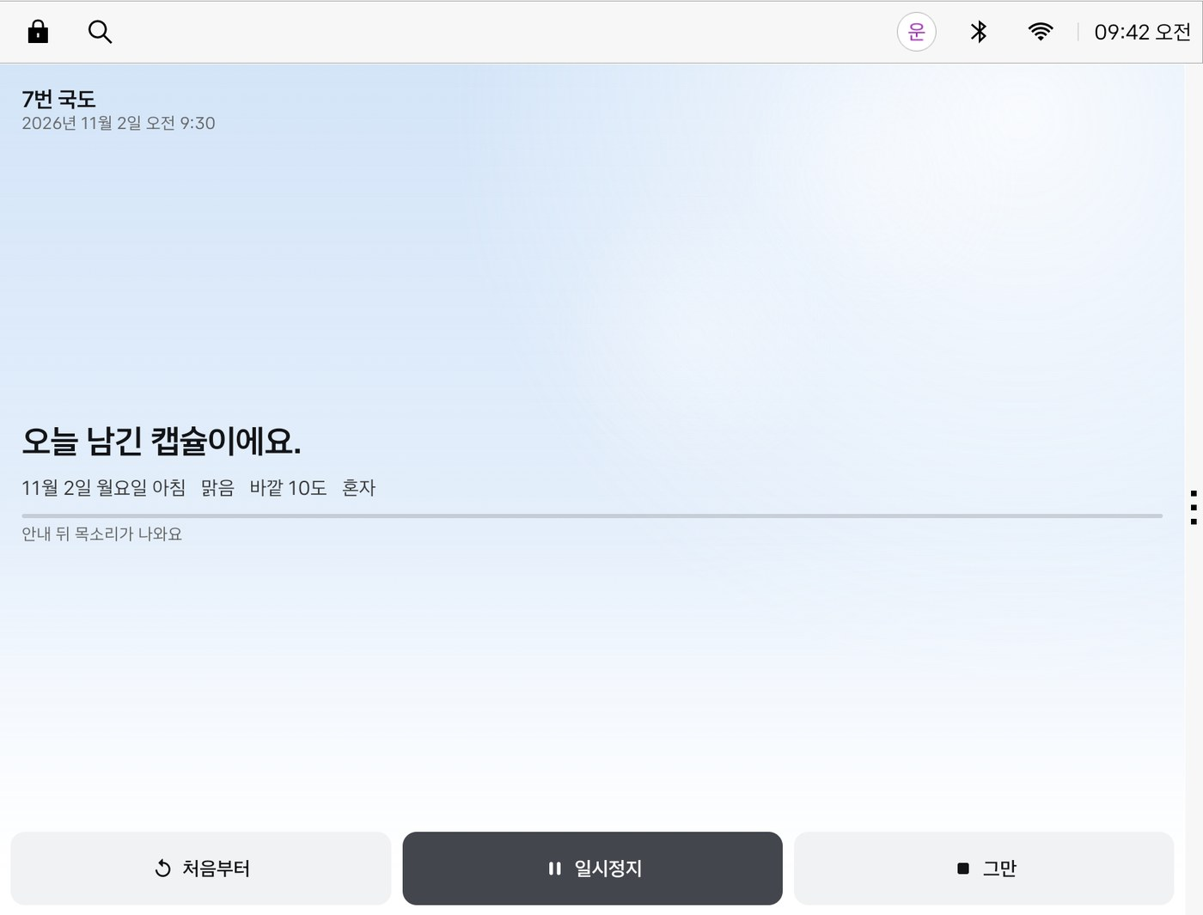  재생 화면 — 날짜·날씨·기온·탑승 인원

그날의 날씨 화면: 재생 화면의 배경이 캡슐을 남긴 날의 날씨로 바뀝니다. 맑은 날은 파란 하늘, 비 오던 날은 유리에 맺혀 흘러내리는 빗방울, 그리고 눈, 안개, 흐린 하늘, 밤하늘을 각각 보여 줍니다. 녹음 화면은 운전에 방해되지 않도록 흑백으로 담백하게 둡니다.
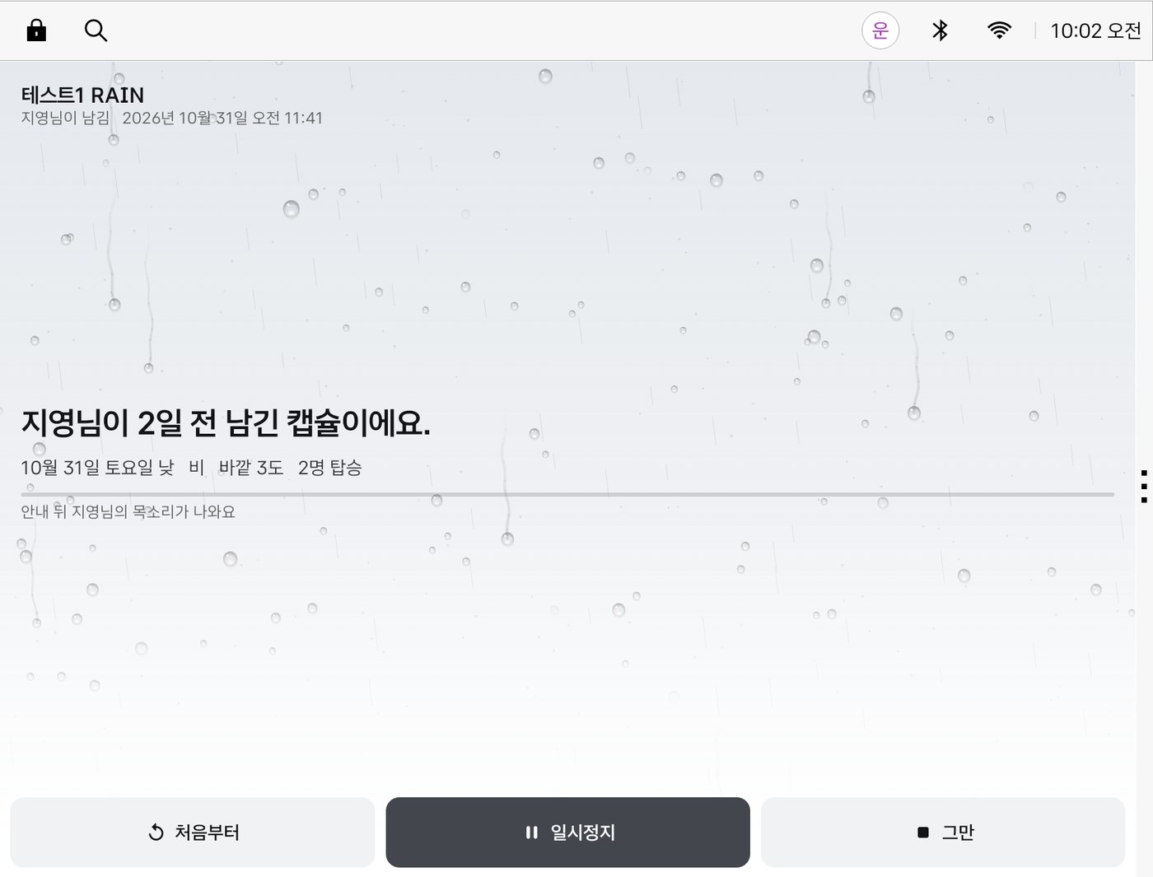  비 오던 날 — 유리에 맺히는 빗방울 | 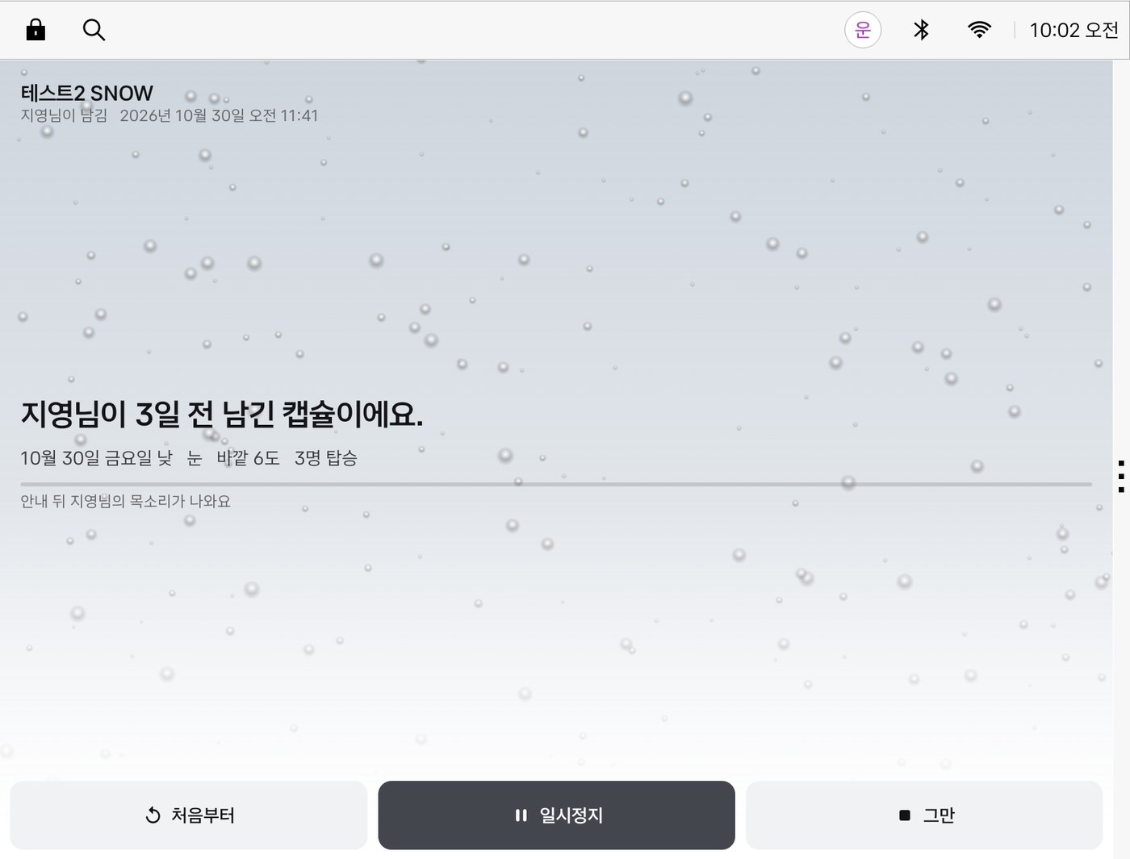  눈 오던 날

편지 캡슐: 정차 중에 받는 사람(나 또는 친구 한 명)과 열리는 날(1년 뒤, 10년 뒤, 100일 되는 날, 직접 고르기)을 정해 묻습니다. 그날 전에는 그 길을 지나도 캡슐이 있다는 것만 알리고 내용은 열리지 않습니다. 받는 사람이 아닌 친구에게는 알리지 않습니다.
여행 앨범과 다시 달리기: 내비 안내 시작부터 도착까지를 한 여행으로 묶어, 그 사이 남긴 캡슐과 달린 거리, 탑승 인원을 함께 남깁니다. 앨범의 "다시 달리기"는 그 여행의 캡슐 지점을 시간 순서대로 내비 경유지에 넣습니다.
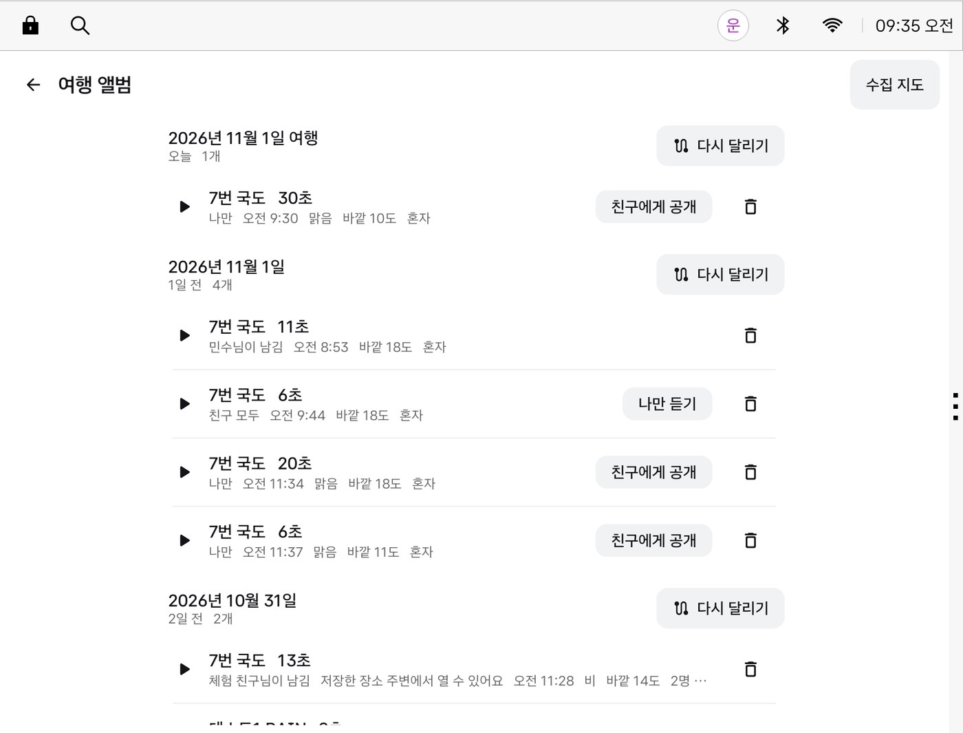  여행별로 묶인 앨범과 "다시 달리기" | 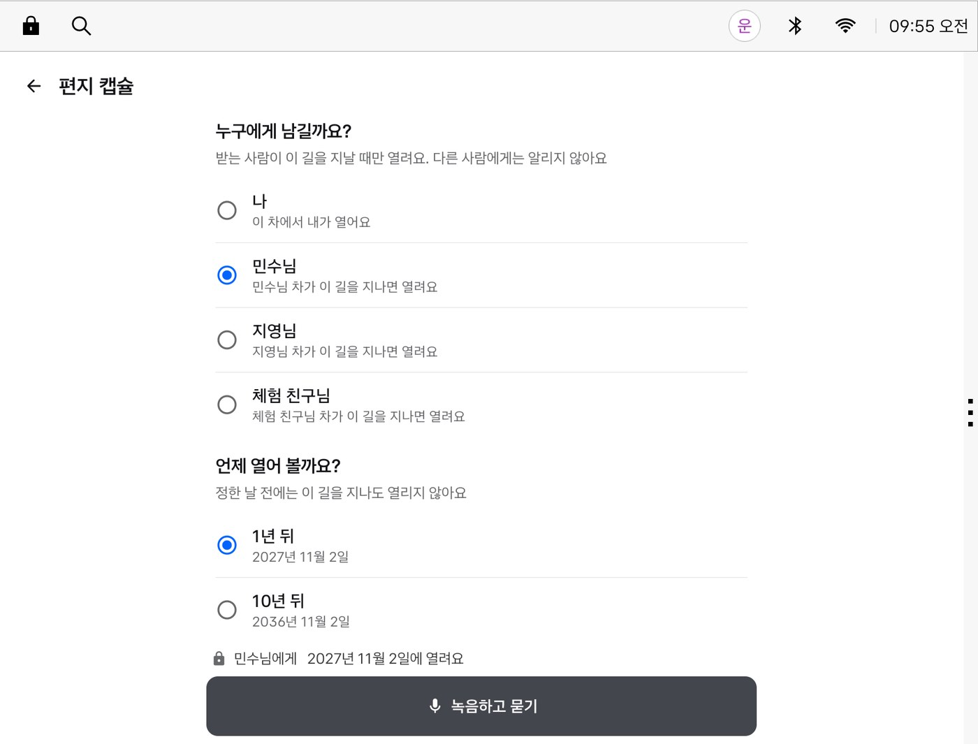  편지 캡슐 — 받는 사람과 열리는 날 고르기

도착 한마디: 내비 안내가 끝나고 P단에서 문이 열리면, 반경 300m 안에 캡슐이 없는 곳일 때만 "도착했어요. 한마디 남길까요?"라고 묻습니다. 하루 두 번까지만 묻고, 설정에서 끌 수 있습니다.
그날처럼(비전): 캡슐을 열 때 창문, 실내 온도, 조명을 그날처럼 되돌립니다. 차량 제어 API가 공개되면 구현합니다.
차량 특화 요소: 그날의 기록
휴대폰 앱과 가장 크게 갈리는 부분입니다. 캡슐을 묻는 순간 차가 아는 것을 함께 남깁니다. 와이퍼가 움직이면 "비", 전조등이 켜져 있으면 "밤", 탑승 좌석 수로 "2명 탑승", 외기온도 5℃ 이하와 28℃ 이상은 "추운 날", "더운 날", 창문이 열려 있으면 "창문 열림", P단에서 문이 열리면 "도착", 고속도로 구간이면 "고속도로"가 붙습니다. 도로 이름은 "7번 국도" 같은 장소가 됩니다.
여기에 그 위치의 실제 날씨(맑음, 흐림, 비, 눈, 안개)와 바깥 기온을 날씨 서비스에서 받아 함께 저장합니다. 원래 차량 값도 같이 남겨 두어 규칙이 바뀌면 다시 계산합니다. 안내 문장은 짧게 하고, 그날의 이야기는 원본 목소리와 날씨 화면에 맡깁니다.
내비와 함께 쓰는 화면
운전 중 화면의 주인은 내비입니다. 그래서 타임캡슐은 내비를 가리지 않고 쓸 수 있게 만들었습니다. 앱이 화면에 없을 때 접근 알림은 지도 위쪽에 작은 카드로 뜨고, "들려줘"를 누르면 지도는 그대로 둔 채 소리만 나옵니다. 듣는 동안에는 지도 위에 "듣는 중 지영님 7번 국도" 막대와 일시정지, 그만 버튼이 보입니다. 화면을 나눠 왼쪽에 내비, 오른쪽에 타임캡슐을 띄워도 모든 화면이 그 폭에 맞춰 보입니다. 핸들의 미디어 버튼으로도 들려줘, 다음에, 일시정지, 처음부터, 그만을 할 수 있습니다.
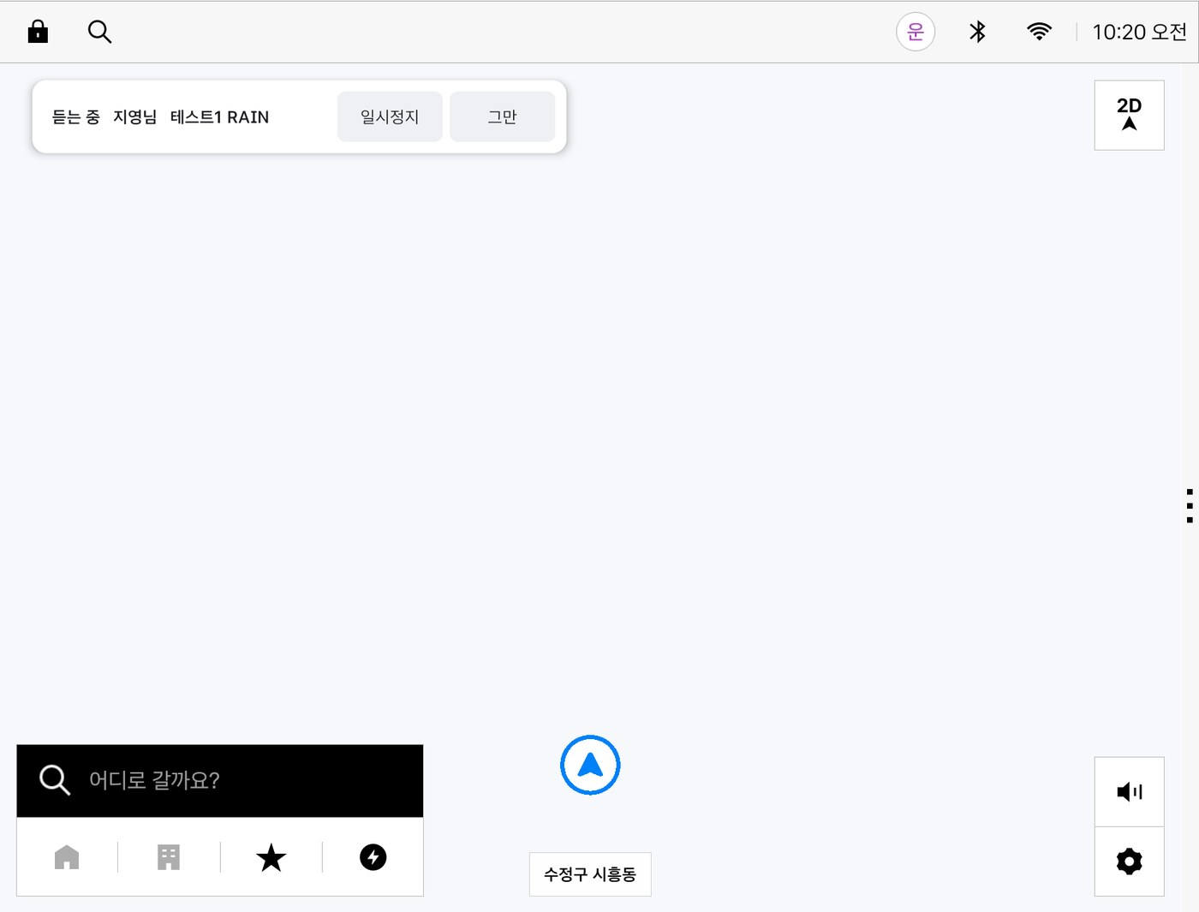  지도는 그대로, 위에 "듣는 중" 막대 | 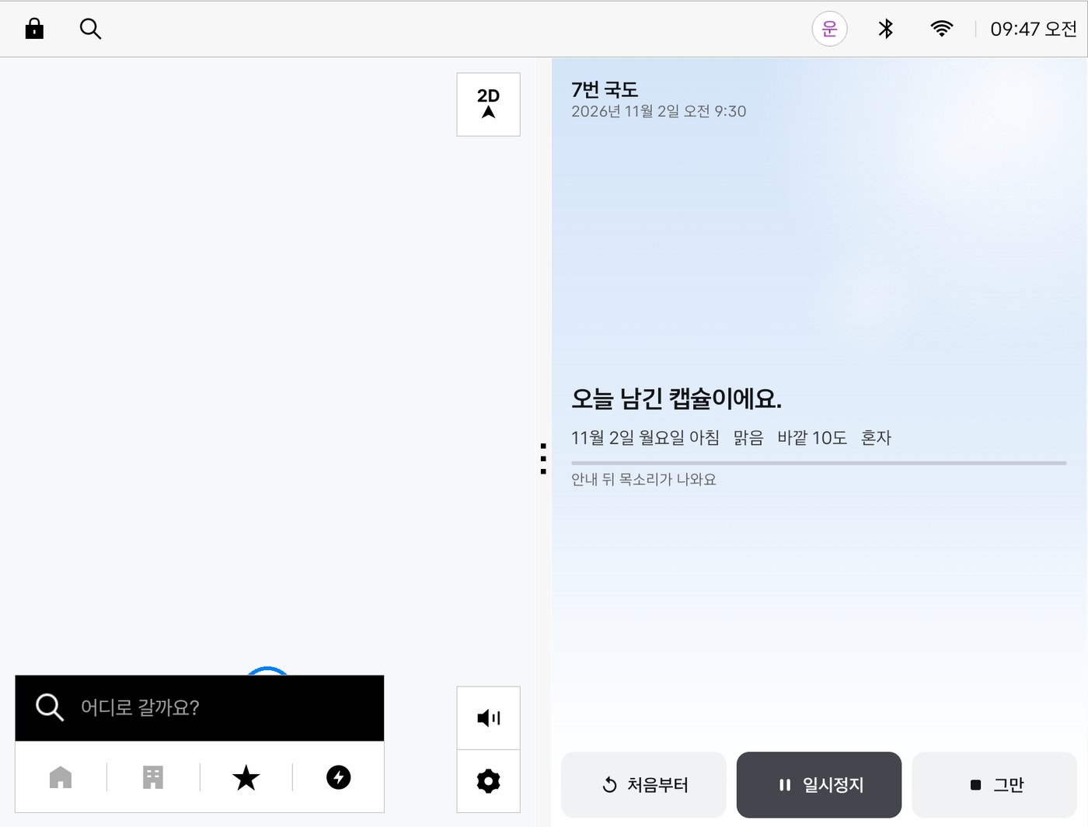  화면 나누기 — 왼쪽 내비, 오른쪽 타임캡슐

안전과 개인정보
주행 중(D단)에는 녹음과 알림, 재생만 쓰고 목록과 메뉴는 잠깁니다. 목록 자리에는 "목록은 차를 세우면 보여요"가 보입니다. 편지 캡슐 만들기, 설정, 친구 추가처럼 입력이 필요한 화면은 정차 중에만 열립니다. 버튼 높이는 72px 이상입니다.
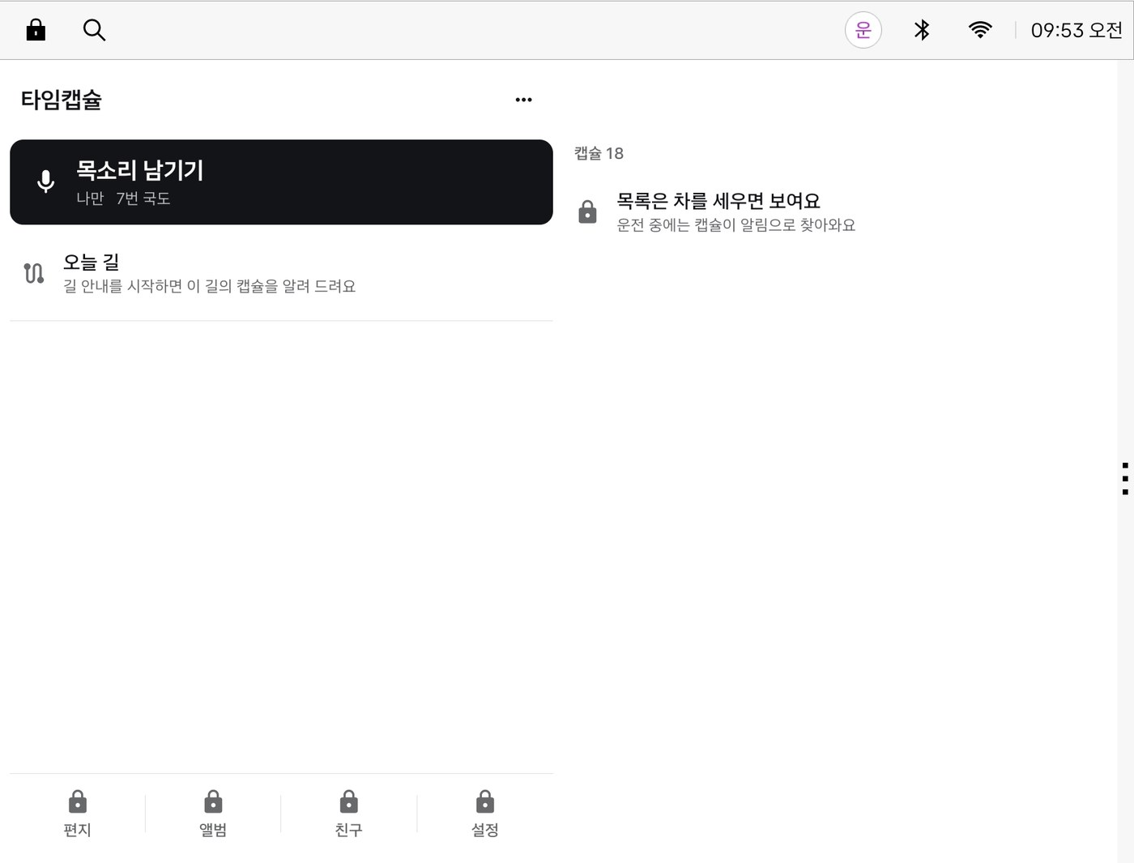  주행 중에는 목록·메뉴가 잠김 | 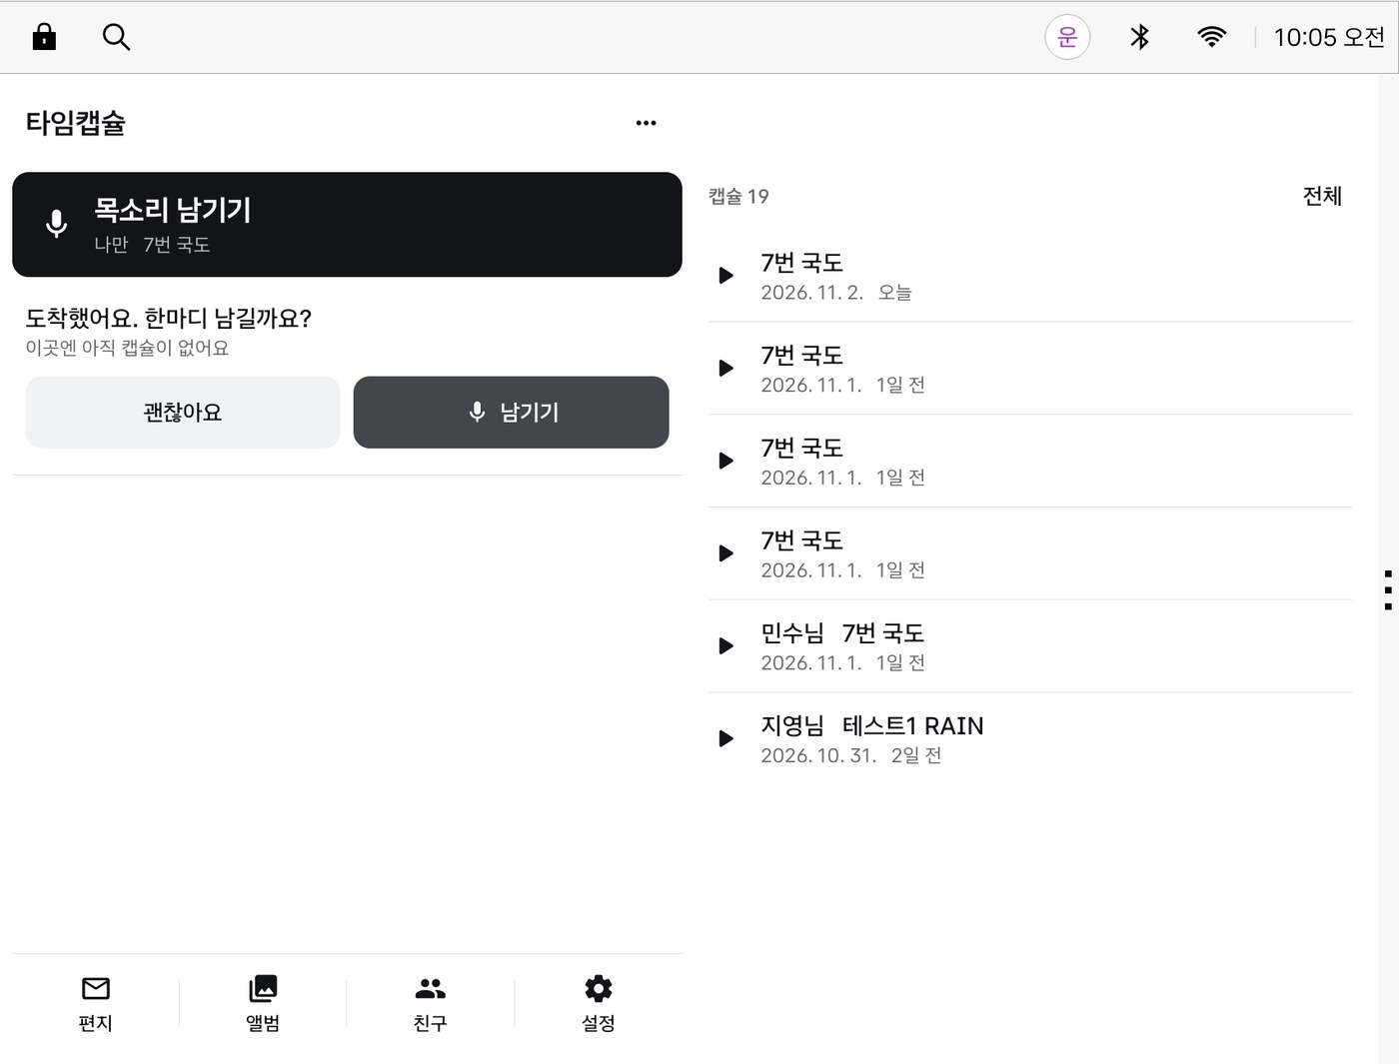  도착하면 "한마디 남길까요?" 제안

안전 경고, 급제동, 방향지시등, 내비 음성 안내가 나오면 재생을 바로 멈추고, 신호가 끝나고 2초 뒤에 이어서 재생합니다. 녹음 중에 이런 신호가 오면 녹음을 끊고 그때까지의 녹음을 비공개 임시보관으로 둡니다. 임시보관 녹음은 알림이나 공유에 쓰이지 않고, 주차 후 앨범에서 직접 저장하거나 지웁니다.
마이크는 녹음 버튼이나 Gleo 명령을 받았을 때, 그리고 캡슐 알림에 말로 답하는 몇 초 동안만 켜집니다. 항상 듣고 있는 방식은 쓰지 않고, 녹음의 시작과 끝을 차 안 모두가 들을 수 있는 알림음으로 알립니다. 이 알림음은 끌 수 없습니다.
나만 듣는 캡슐은 차에만 저장되고, 친구에게 남긴 캡슐만 서버에 올라갑니다. 서버의 캡슐과 목소리는 남긴 사람과 받는 사람만 읽을 수 있도록 서버 규칙으로 막아 둡니다. 날씨를 받을 때는 대략의 위치만 보냅니다. 캡슐은 하나씩 또는 전체를 언제든 지울 수 있고, 차를 넘길 때는 "모두 지우기"로 계정까지 차에서 지웁니다. 친구를 끊으면 서로의 차에서 상대의 캡슐이 지워집니다.
4. 주요 사용 시나리오
누가, 어떤 상황에서, 어떻게 앱을 사용하는지 구체적인 이용 흐름을 설명해 주세요.
다섯 살 딸을 둔 부부가 여름휴가로 강릉에 가는 하루를 예로 듭니다.
A. 출발 전, 주행 준비
주차장에서 앱을 열고 "준비하기"를 누릅니다. 함께 탄 가족에게 녹음할 수 있다는 것을 알리고 동의를 확인합니다. 내비에 강릉을 넣으면 "오늘 길에 캡슐이 1개 묻혀 있어요"라고 알려 줍니다.
B. 주행 중, 캡슐 묻기
딸이 "바다 냄새 나!" 하고 외칩니다. 아빠가 "타임캡슐 녹음해 줘"라고 말하면 내비 화면에서 바로 녹음이 시작되고 알림음이 울립니다. 가족이 몇 마디 나누고 조용해지면 7초 뒤 저절로 묻히고, 차가 "7번 국도 캡슐을 묻었어요"라고 확인해 줍니다. 화면을 볼 일이 없습니다.
C. 도착, 한마디 제안
내비 안내가 끝나고 P단에서 문이 열리면, 이곳에 아직 캡슐이 없을 때만 "도착했어요. 한마디 남길까요?"라고 묻습니다. 대답이 없으면 그냥 넘어가고, 하루 두 번까지만 묻습니다.
D. 하루 끝, 여행 앨범
앨범을 열면 그날 날짜의 여행 아래에 캡슐이 묶여 있습니다. 내비 안내 때문에 끊겼던 녹음은 맨 위 임시보관 줄에 있어서, 들어 보고 저장하거나 지웁니다.
E. 몇 년 뒤, 캡슐 열기
같은 길을 다시 달리면 1.2km 앞에서 "3년 전 캡슐이 있어요" 카드가 지도 위에 뜹니다. "들려줘"라고 답하면 지도는 그대로인 채 안내와 그날의 목소리가 나오고, 지도 위에는 듣는 중 막대가 보입니다. 앱 화면을 열어 두었다면 비 오던 날의 빗방울이 배경에 맺힙니다. 재생 중 방향지시등을 켜면 곧바로 멈췄다가, 끄고 2초 뒤 이어서 재생합니다. 한 번 들은 캡슐은 수집 지도에 남아 집 앞에서도 다시 들을 수 있습니다.
F. 친구의 길, 친구의 목소리
지영이 혼자 7번 국도를 지나다 바다가 예뻐서 "윤아야, 다음엔 같이 오자"라고 남깁니다. 지영은 설정을 "친구 모두에게"로 해 두어서 따로 고를 것이 없습니다. 사흘 뒤 윤아가 그 길을 지나자 윤아의 차에 "지영님이 남긴 캡슐이 있어요"가 뜨고, "들려줘"를 누르면 "지영님이 3일 전 남긴 캡슐이에요." 다음에 지영의 목소리가 나옵니다. 두 사람이 한 일은 처음에 친구 코드 6자리를 주고받은 것뿐입니다.
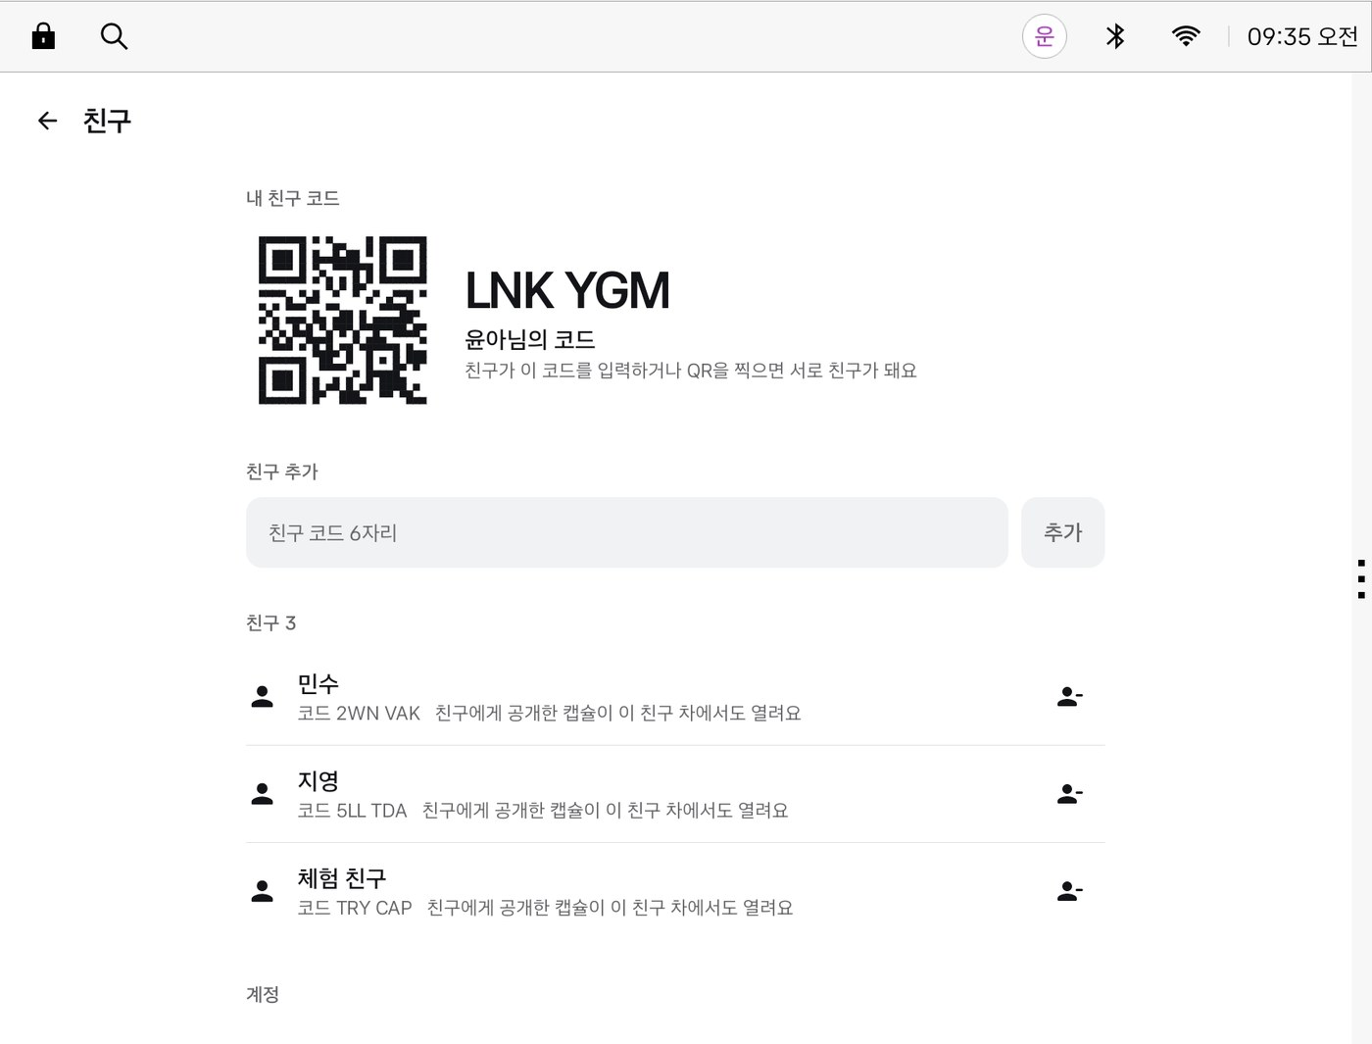  6자리 친구 코드와 QR로 친구 맺기 | 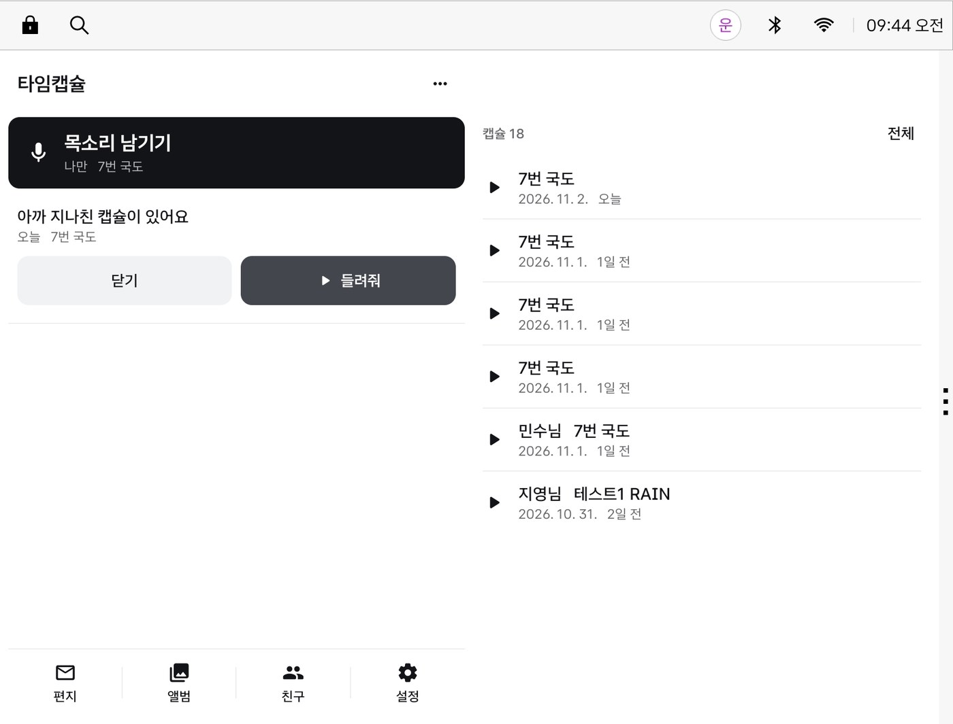  친구가 남긴 캡슐을 듣는 화면

다른 사용자
기념일마다 같은 장소에 마음을 남기는 부부, 각자 다른 차로 고향을 오가며 서로에게 길 위의 편지를 남기는 부모와 독립한 자녀, 로드트립 중 미래의 자신에게 말을 남기는 혼자 여행하는 운전자도 같은 흐름으로 씁니다.
5. 개발 계획
Pleos Connect 환경에서 앱을 어떻게 구현할지 주요 개발 범위와 SDK/API 사용계획을 구체적으로 작성해 주세요.
구현 현황
위 기능은 모두 Pleos Connect 에뮬레이터에서 동작하는 프로토타입으로 구현했습니다. 주차, 주행, 밤 화면, 내비 위 알림, 화면 나누기 등 상황별 화면 69장을 GitHub 저장소에 함께 올렸습니다. 시연할 때는 앱 안의 개발 패널로 차량 상태, 날씨별 캡슐, 접근과 도착 상황을 바로 만들 수 있습니다.
SDK/API 사용
그날의 기록: Vehicle SDK의 Wiper, Light, HVAC(외기온도), Window, Seat (읽기 권한만 선언)
주행 상태와 도착: 기어 상태, Door, 주행 중 화면 제한(UX Restrictions)
안전 중단: Safety, Brake, TurnSignal, 그리고 내비 음성 안내가 나올 때의 오디오 포커스 변화
경로 예고, 접근 거리, 다시 달리기 경유지, 장소 이름: NaviHelper
안내 음성: Pleos TTS(온디바이스). 쓸 수 없을 때는 안드로이드 기본 음성 합성으로 대신합니다.
알림에 말로 답하기: Pleos STT로 몇 초 동안만 "들려줘", "다음에"를 알아듣습니다.
말로 녹음하기: Gleo Interface. 앱에 schema.json을 넣고 녹음 시작, 저장, 취소 세 가지 동작을 등록했습니다. 앱을 설치하면 차의 Gleo가 이 스키마를 읽어 기능 세 가지를 등록하는 것을 에뮬레이터 기록으로 확인했고, 같은 신호로 녹음 시작, 저장, 취소가 되는 것도 확인했습니다.
핸들 버튼: 미디어 세션으로 들려줘, 다음에, 일시정지, 처음부터, 그만을 받습니다. 알림이나 재생 중일 때만 버튼을 가져와, 평소에는 음악 앱의 버튼을 막지 않습니다.
날씨: Open-Meteo(무료, 키 없음)에서 대략의 위치로 현재 날씨와 기온을 20분마다 받습니다.
녹음: 안드로이드 기본 녹음(AAC). 1분까지는 64kbps, 그보다 길면 32kbps로 녹음해 3분이 약 720KB가 되도록 했습니다. 친구에게 보내는 캡슐도 서버 문서 하나(1MB) 안에 들어갑니다.
수집 지도: 앱 안에 넣은 지도 라이브러리(Leaflet)와 OpenStreetMap 지도
그날처럼: Vehicle Control (준비 중). 제어 권한은 이 기능을 구현할 때만 선언하고, 발표에서는 비전 영상으로 보여 줍니다.
저장과 계정
캡슐, 편지 잠금, 여행, 알림 기록은 차 안 Room(SQLite)과 오디오 파일로 저장합니다. 친구 기능은 Firebase를 씁니다. Pleos에는 구글 플레이 서비스가 없어서, 그것 없이 동작하는 로그인과 Firestore만 씁니다. 실제 서버로 친구 추가, 캡슐 전달, 재생까지 확인했고, 인터넷이 없는 시연장을 위해 가짜 서버로 바꾸는 스위치도 두었습니다.
처음에는 이름만 정해 바로 시작하고, 이메일을 연결해 두면 차를 바꾸거나 앱을 다시 설치해도 이름, 친구, 친구에게 남긴 캡슐을 불러옵니다. 현대 계정 로그인이 열리면 그쪽으로 옮깁니다.
일정
11월 첫 주(완료): 핵심 기능 전체, Gleo 연동, 녹음 길이와 저절로 묻기 설정, 날씨 화면, 내비 위 알림과 듣는 중 막대, 상황별 화면 정리
11월 둘째 주: Gleo 음성 명령 실제 시험, 시연 영상과 홍보 영상 제작, 팀 검토 후 다듬기
11월 15일 접수 전: 기획서, 시연 영상, GitHub 저장소, APK 제출
1차 통과 후 12월 3일 PT까지: 실제 차량 확인, 폰에서 QR로 바로 친구 추가, 공개되는 SDK(위치, 차량 제어) 반영
시연 흐름 (에뮬레이터 + Virtual Console)
위치를 강릉 7번 국도에 두고 와이퍼와 전조등을 켠 뒤 뒷좌석 탑승을 켭니다. 주행 준비를 하고 내비를 띄운 상태에서 "타임캡슐 녹음해 줘"로 녹음하면, 말이 끝나고 7초 뒤 저절로 묻히고 "비", "밤", "3명 탑승"이 함께 저장됩니다.
다른 운전자로 같은 경로를 달리면 출발 때 예고가 나오고, 1.2km 앞에서 지도 위에 알림 카드가 뜹니다. "들려줘"에 안내와 원본 목소리가 나오고 지도 위에 듣는 중 막대가 보입니다. 재생 중 방향지시등을 켜서 멈췄다가 이어지는 것, 날씨별 재생 화면, 수집 지도에서 다시 듣기까지 보여 주고, 그날처럼 비전 영상으로 마무리합니다.
이어서 친구 기능을 보여 줍니다. 윤아의 차에서 지영의 친구 코드를 넣어 친구가 되고, 지영이 같은 길에 캡슐을 남기면 몇 초 뒤 윤아의 차에 "지영님이 남긴 캡슐이 있어요"가 뜨고 지영의 목소리가 재생됩니다.
6. 기대효과 및 발전 가능성
사용자에게 제공하는 가치와 향후 서비스 확대·발전 가능성을 작성해 주세요. (타깃 고객 분석, 예상 MAU, Retention Rate, 향후 서비스 확대 계획 등)
사용자가 얻는 것
운전 중에 흘려보내던 대화를 손을 쓰지 않고 남길 수 있습니다. 시간이 지나 같은 장소에 다시 갔을 때, 그날의 날씨와 함께 탄 사람까지 붙은 목소리를 듣게 됩니다. 사진과 영상은 꺼내 봐야 보이지만, 캡슐은 그 길에 가면 먼저 말을 겁니다.
타깃 고객
1차 핵심 고객은 미취학, 초등 자녀를 둔 가족입니다. 주말과 방학마다 차로 여행하고, 아이의 지금 목소리를 남기고 싶은 마음이 가장 큽니다.
그다음은 기념일 드라이브를 하는 커플과 부부, 각자 다른 차로 고향을 오가는 부모와 독립한 자녀, 로드트립을 즐기는 혼자 여행하는 운전자입니다.
예상 MAU와 Retention (목표치, 가정 기반)
MAU는 Pleos Connect 탑재 차량 수에 설치율과 월간 활성률을 곱해 잡았습니다. 출시 1년 차 목표는 설치율 5%, 설치한 차량 중 월 1회 이상 사용 35%입니다. 탑재 차량 10만 대마다 MAU 약 1,750명이 되는 셈입니다.
이 앱은 매일 여는 앱이 아니라 여행과 장거리 운전에 맞춰 쓰는 앱이어서 Retention은 월 단위로 봅니다. 목표는 1개월 40%, 3개월 25%입니다. 출발 때 나오는 "오늘 길에 캡슐이 있어요" 예고, 편지 캡슐이 열리는 날, 지난 여행을 다시 달리게 하는 "다시 달리기", 어디서든 다시 듣는 수집 지도, 그리고 친구가 내 길 위에 남긴 캡슐이 앱을 다시 열게 만드는 장치입니다.
위 수치는 출시 전 가정이며, 시범 운영 데이터로 다시 잡을 계획입니다.
수익 모델과 확장
기본 기능은 무료로 두고, 추억을 오래 보관하고 다음 세대로 넘기는 데서 수익을 냅니다. 가격은 검증이 필요합니다.
가족 아카이브 구독: 클라우드 장기 보관(나만 듣는 캡슐 포함), 가족 공유, 앨범 영상 내보내기
추억 상속: 차를 바꾸거나 자녀에게 넘길 때 캡슐 전체를 이전
관광 캡슐: 지자체와 관광지가 묻어두는 공식 캡슐(지역 해설, 현지인 이야기)
브랜드 캠페인: "기아가 기억하는 길", 신차 출고 기념 캡슐 같은 현대차그룹 캠페인
현대차그룹에 주는 의미
오래 탈수록 캡슐이 쌓이고, 쌓인 캡슐은 가족 계정을 따라 다음 차로 넘어갑니다. 고객이 다음 차도 같은 브랜드를 고를 이유가 하나 더 생깁니다.
7. 참고자료(선택 · 가산점 부여)
앱 화면 시안, 시연 영상, GitHub 저장소 등 아이디어와 개발 결과물을 보여줄 수 있는 자료가 있다면 파일 또는 링크로 제출해 주세요
시연 영상: (제출 전 링크 기입)
GitHub 저장소: https://github.com/rohyunsang/timecapsule-pleos (main 브랜치. APK는 저장소 apk/ 폴더에 팀명_타임캡슐_release.apk로 업로드)
화면 시안: 저장소 screenshots/integration_2026-11-03 폴더 (상황별 화면 69장)
8. 숏폼 링크(선택 · 가산점 없음) *공모전 본상과 별도로 운영되는 특별상(50만원)
게시한 세로 방향 영상의 링크를 기재해 이메일로 제출합니다.
(게시 후 링크 기입)
공유 링크와 첨부자료에도 개인정보·계정정보·개발자 실명이 노출되지 않도록 확인하세요.
상세 기술요건은 공식 안내를 따르며, 필요 시 별지를 추가할 수 있습니다.

03 개인정보 수집·이용 동의서
현대자동차 주식회사는 「개인정보 보호법」 제15조 및 제22조에 의거하여 개인정보의 수집 및 이용에 관한 정보주체의 동의 절차를 준수하며, 정보주체의 동의 후 수집된 정보는 본 공모전의 개인정보 수집 및 이용 목적 외의 용도로는 절대 이용·제공되지 않습니다
본 공모전의 신청인은 정보주체로서 개인정보 수집·이용에 대한 동의 및 개인정보의 삭제·처리 정지 요구를 할 수 있고, 이 경우에는 공모전 참가 및 심사가 어려울 수 있음을 알려드립니다

A. 개인정보 수집 및 이용에 대한 동의 [필수]
본인은 「개인정보 보호법」 제15조 제1항에 의거, 다음과 같이 본인의 개인정보를 수집·이용하는 것에 대하여 동의합니다
가. 개인정보 수집·이용 목적:
  - 공모전 참가 접수, 자격 확인, 본인 식별 및 참가자 관리
  - 심사 진행, 결과 안내, 공지사항 전달 및 문의 응대
  - 현대자동차그룹 연계행사 현장시연 지원, 수상작 시상식 진행 및 상금지급
나. 수집·이용하는 개인정보 항목:
  - 성명, 소속(학교/학과/회사명 등), 휴대폰번호, 이메일 주소, 팀원정보(팀 참가시)
다. 개인정보 보유 및 이용 기간:
  - 공모전 및 현대자동차그룹 연계 행사 종료 및 후속일정(2027년 2월 28일)까지 보관 후 지체 없이 파기
  - 단, 수상자에 한해서만 세무 신고, 상금 지급 증빙 및 후속 지원 이력 관리를 위해 결과 발표일로부터 2년까지 보유 후 파기
라. 동의 거부 권리 및 불이익:
  - 개인정보 수집 및 이용에 대한 동의를 거부할 권리가 있으며, 동의 거부 시 공모전 응모 및 접수가 제한됩니다
B. 개인정보 처리위탁 안내
본 공모전은 원활한 업무수행을 위해 수탁사를 통해 진행됩니다
가. 개인정보 수탁사: 주식회사 스터닝
나. 수탁하는 업무 내용: 공모전 운영 (공모전 참가 접수 및 관리, 심사 및 시상식 지원 등) 위한 개인정보처리 업무
C. 본인은 위 1호에 대해 동의를 거부할 수 있다는 안내를 받았으며, 또한 본인의 동의가 없을 때에는 공모전 참가가 어려울 수 있다는 안내를 받았습니다.
D. 본 공모전은 무료로 진행하며, 참가를 위한 어떠한 비용도 받지 않았습니다.
*본인은 개인정보 수집 및 이용에 관한 동의를 확인하였으며 상기 내용에 동의합니다

04 대표자·팀원 별 동의 확인 및 서명
개인 참가 시 본인(대표자)란을, 팀 참가 시 대표자 및 모든 팀원란을 각각 작성합니다.
팀 지원 시 대표 참가자는 제출 이메일의 참조(CC)에 모든 팀원의 이메일 주소를 넣어 제출해 주세요.
팀원 각자의 동의 여부와 본인 서명이 필요하며, 참조수신만으로 동의를 대체하지 않습니다.
참조(CC)에 포함된 이메일 주소는 해당 팀의 다른 수신자에게도 표시되므로, 제출 전에 팀원들에게 이 점을 안내해 주세요.
구분 | 성명 | 동의 여부 | 본인 서명 | 서명일자
대표자 |  | □ 동의  □ 미동의
팀원 |  | □ 동의  □ 미동의
팀원 |  | □ 동의  □ 미동의
팀원 |  | □ 동의  □ 미동의
팀원 |  | □ 동의  □ 미동의
앱명 / 프로젝트명: ____________________________________________
팀명(팀 참가 시): ______________________________________________
동의서 버전(운영사 기재): 1020 ver.

